AI+嵌入式系统——基于YOLO模型的物品识别

徐昊博

(华东理工大学)

**摘 要：**在现代工业和智能设备的快速发展中，人工智能（AI）和嵌入式系统的结合已经成为一个重要的研究方向。本论文探讨了AI+嵌入式系统的开发模式，重点研究了基于YOLO模型的物品识别技术在嵌入式系统中的实现与应用。论文首先概述了AI+嵌入式系统的开发环境和调试方法，分别介绍了宿主机和目标机的开发环境配置。接着，讨论了嵌入式系统硬件在AI应用中的优势与特点。在软件开发部分，以YOLO模型为基础，详细描述了物品识别系统的模型训练、移植以及实时监测应用。最后，通过评价与验证方法，对AI+嵌入式系统的性能进行了评估，分析了其应用前景和潜力。本研究旨在为嵌入式AI系统的开发提供参考，提升嵌入式AI应用的开发效率和效果。

**关键词：**嵌入式系统，人工智能，YOLO模型，物品识别

引言

在智能设备和工业自动化的迅速发展中，嵌入式系统与人工智能（AI）的结合已成为推动技术进步的重要领域。然而，现有研究在实际应用中面临诸多挑战。嵌入式系统通常受限于计算能力和内存，导致复杂的AI模型难以高效运行。此外，当前大多数研究侧重于理论算法的改进，对嵌入式系统的实际应用和开发过程关注不足，使得AI模型在嵌入式环境中的部署和优化过程较为复杂。

近年来，随着低功耗高性能处理器（如ARM和RISC-V）以及专用AI加速器（如GPU和FPGA）的发展，为在嵌入式系统中实现高效的AI应用提供了新的可能性。最新研究开始关注如何在资源受限的环境中优化和部署AI模型。然而，在模型压缩、移植以及实际应用整合方面仍存在不足，缺乏系统性的方法论和应用案例。

本研究以基于YOLO的物品检测为切入点，探讨AI+嵌入式系统的开发模式、硬件选择及其在嵌入式系统中的实际应用。首先，论文介绍了AI+嵌入式系统的开发模式，包括宿主机和目标机的开发环境配置以及系统调试方法。接着，详细讨论了ARM处理器、RISC-V处理器、GPU和FPGA等硬件在嵌入式AI系统中的应用与优势。然后，以YOLO模型为例，展示了物品检测系统的开发全过程，包括在宿主机上的模型训练和在目标机上的模型移植，探讨其应用前景。

研究方法上，通过系统性的开发和优化流程，解决了在嵌入式环境中部署复杂AI模型的挑战，确保模型在资源受限的嵌入式设备上高效运行。通过实验验证，评估了系统性能和应用效果，进一步探讨了其在实际应用中的潜力和前景。

本文研究为嵌入式AI系统的开发提供了新的思路和方法，对提升嵌入式AI应用的开发效率和效果具有重要意义。希望通过本研究，能够为嵌入式AI系统的广泛应用提供技术支持，推动智能设备和工业自动化的发展。

**1 AI+嵌入式系统开发模式**

* 1. **AI+嵌入式系统开发模式概述**

1.1.1 开发流程

AI+嵌入式系统的开发通常包括以下几个主要步骤：

需求分析与系统设计：确定系统的功能需求和性能指标，选择合适的嵌入式硬件平台，并进行系统架构设计。

算法设计与模型训练：根据具体应用场景，选择合适的AI算法，并在高性能计算平台（如宿主机）上进行模型训练和优化。

代码移植与优化：将训练好的模型和算法移植到嵌入式目标机上，进行必要的代码优化以适应嵌入式环境的限制。

系统集成与测试：将AI模型与嵌入式系统的其他模块集成，并进行全面的系统测试和性能评估，确保系统的稳定性和可靠性。

1.1.2 挑战与解决方案

在AI+嵌入式系统开发过程中，面临许多挑战，包括但不限于以下几点：

计算资源有限：嵌入式系统通常计算能力有限，难以运行复杂的AI模型。解决方案包括使用模型压缩和轻量化技术，以及选择高效的计算架构（如GPU或FPGA）。

内存和存储受限：嵌入式设备的内存和存储空间通常较小，需要优化模型的存储结构和数据处理方法。可以采用模型剪枝和量化技术，减少模型的参数量和存储需求。

功耗限制：嵌入式系统往往需要在低功耗环境中运行，需要优化算法和硬件，以实现低功耗高性能。选择低功耗处理器和优化算法的计算效率是常见的解决方案。

实时性要求：许多嵌入式AI应用需要实时处理数据和做出决策，需要优化算法的计算速度和系统的响应时间。采用并行计算和硬件加速技术可以提升系统的实时性能。

1.1.3 发展趋势

随着技术的不断进步，AI+嵌入式系统的开发模式也在不断演进。以下是一些未来的发展趋势：

异构计算：利用多种计算单元（如CPU、GPU、FPGA等）的协同工作，实现高效的计算资源利用和性能提升。

端边云协同：通过云计算与边缘计算的结合，提升嵌入式AI系统的计算能力和数据处理能力。

自动化工具链：开发更智能和自动化的工具链，简化AI模型的训练、优化、移植和部署过程，提高开发效率。

安全与隐私：随着嵌入式AI应用的广泛普及，数据安全和隐私保护成为重要的研究方向，需要在开发过程中引入相关的安全机制和技术。

**1.2宿主机开发环境**

宿主机开发环境是AI+嵌入式系统开发的起点，主要用于AI模型的训练、优化以及初步验证。宿主机通常拥有较强的计算能力和丰富的资源，能够支持复杂的AI算法和大规模数据处理。

1.2.1 硬件配置

宿主机的硬件配置直接影响开发效率和模型训练速度，通常包括以下几个方面：

处理器（CPU）：高性能多核处理器有助于加速模型训练和数据处理。常见选择包括Intel Xeon系列和AMD Ryzen系列处理器。

图形处理单元（GPU）：GPU在深度学习训练中扮演重要角色，能够显著提升计算效率。NVIDIA的CUDA兼容GPU，如Tesla和GeForce系列，是常用选择。

内存（RAM）：充足的内存空间可以支持大规模数据集的加载和处理。一般推荐至少32GB的内存，视具体应用需求可适当增加。

1.2.2 软件配置

宿主机的软件环境需要包含开发AI模型和嵌入式系统所需的工具和库，主要包括以下内容：

操作系统：常用的操作系统包括Ubuntu等Linux发行版，因其稳定性和对开发工具的良好支持而被广泛使用。

开发工具：包括集成开发环境（IDE）如Visual Studio Code、PyCharm等，以及代码版本管理工具如Git。

深度学习框架：常用的深度学习框架有TensorFlow、PyTorch、Keras等，可以根据具体需求选择合适的框架进行模型开发和训练。

编译器和工具链：如GCC、Clang等编译器，以及Make、CMake等构建工具，用于编译和构建嵌入式系统相关代码。

辅助工具：包括Docker等容器化工具，方便环境管理和部署；Jupyter Notebook用于数据分析和模型开发；Anaconda用于管理Python环境和依赖库。

**1.3目标机开发环境**

目标机开发环境是AI+嵌入式系统开发中的重要环节，主要用于部署和运行已经在宿主机上训练和优化的AI模型。目标机通常指的是实际应用中的嵌入式设备，如嵌入式开发板、智能终端设备等。构建高效的目标机开发环境，对于确保AI模型在嵌入式系统中高效稳定运行至关重要。

1.3.1 硬件配置

目标机的硬件配置直接影响AI模型的运行性能和系统响应速度，主要包括以下几个方面：

处理器（CPU）：嵌入式设备通常使用低功耗、高效能的处理器，如ARM Cortex系列或RISC-V处理器。这些处理器在能效比方面具有优势，适合资源受限的嵌入式环境。

图形处理单元（GPU）：对于需要加速AI计算的嵌入式设备，可以选择集成GPU或独立GPU的开发板，如NVIDIA Jetson系列，这些设备能够显著提升AI推理性能。

专用加速器（TPU/FPGA）：一些嵌入式设备配备了专用AI加速器，如谷歌的Edge TPU或可编程逻辑门阵列（FPGA），这些硬件专门用于加速AI模型的推理过程。

内存（RAM）：嵌入式设备的内存通常较小，需要根据模型的规模和应用需求进行选择。一般建议选择至少1GB的内存，具体需求视项目复杂度而定。

存储设备：嵌入式设备常用的存储介质包括闪存（eMMC）、SD卡或固态硬盘（SSD），存储容量和读写速度需根据应用需求选择。

输入输出接口：包括USB、GPIO、UART等接口，用于连接传感器、摄像头等外设，实现数据采集和处理。

1.3.2 软件配置

目标机的软件环境需要包含运行和管理AI模型以及嵌入式系统应用的必要工具和库，主要包括以下内容：

操作系统：嵌入式Linux（如Yocto、Ubuntu Core）或实时操作系统（RTOS），根据应用需求选择合适的操作系统。

驱动程序：确保目标机的所有硬件设备（如摄像头、传感器、加速器等）都有相应的驱动程序支持，确保硬件正常工作。

运行时库：包括AI推理引擎（如TensorFlow Lite、ONNX Runtime）、计算库（如OpenCV、cuDNN）等，确保AI模型能够在目标机上高效运行。

开发工具：包括交叉编译工具链、调试器（如GDB）、远程调试工具（如gdbserver）、性能分析工具（如Perf）等，用于编译、调试和优化嵌入式应用。

通信协议：支持常用的通信协议（如MQTT、HTTP、CoAP）和网络库，确保嵌入式设备能够与其他系统或云端进行数据交换和通信。

**1.4 AI+嵌入式系统的调试**

调试是AI+嵌入式系统开发中至关重要的一环，它直接影响系统的稳定性和性能。调试过程包括发现和修复错误、优化性能和确保系统按预期工作。由于嵌入式系统资源受限，调试工作更加复杂和具有挑战性。以下内容详细介绍AI+嵌入式系统的调试方法和技巧。

2.4.1 调试工具和技术

调试AI+嵌入式系统需要使用多种工具和技术，以应对不同的调试需求和问题。

硬件调试工具：

JTAG调试器：通过JTAG接口连接目标机，进行底层调试，适用于处理器级别的调试和固件开发。

逻辑分析仪：用于捕捉和分析嵌入式系统中的数字信号，帮助诊断硬件接口和通信问题。

示波器：用于测量和观察电气信号波形，帮助调试硬件电路和信号完整性问题。

软件调试工具：

GDB调试器：GNU调试器（GDB）是一个强大的工具，用于调试C/C++程序，可以通过gdbserver进行远程调试。

IDE集成调试器：许多IDE（如Eclipse、Visual Studio Code）集成了调试器，提供图形界面的调试功能，方便代码检查和断点设置。

性能分析工具：如Perf、Valgrind，用于分析代码性能、检测内存泄漏和其他性能瓶颈。

专用AI调试工具：

TensorBoard：用于可视化深度学习模型的训练过程，帮助调试模型训练中的问题。

NVIDIA Nsight：用于调试和优化GPU上的AI应用，提供图形化界面和详细的性能分析。

1.4.2 调试方法

调试AI+嵌入式系统需要系统性的调试方法，以确保问题得到全面诊断和解决。

单元测试：在开发过程中，编写单元测试代码，对系统的各个模块进行独立测试，确保每个模块都能正常工作。这有助于尽早发现并修复错误。

集成测试：在系统集成过程中，进行集成测试，验证各模块之间的接口和交互是否正常，确保系统整体功能的正确性。

硬件在环（HIL）测试：通过模拟环境进行硬件在环测试，验证嵌入式系统在实际运行环境中的表现，发现和解决潜在的问题。

远程调试：通过网络进行远程调试，可以在开发环境和目标环境之间快速切换，方便诊断和修复问题。使用gdbserver等工具可以实现高效的远程调试。

日志记录和分析：在系统中添加日志记录功能，详细记录系统运行时的状态和错误信息。通过分析日志，可以快速定位和解决问题。

实时监控：在系统运行时，使用监控工具实时监控系统的性能和状态，包括CPU使用率、内存占用、I/O操作等，帮助发现和解决性能瓶颈和资源争用问题。

1.4.3 优化和性能调优

调试不仅仅是发现和修复错误，还包括对系统进行优化和性能调优，以确保系统在资源受限的嵌入式环境中高效运行。

代码优化：对代码进行优化，减少冗余计算和不必要的资源占用，提高代码执行效率。包括优化算法、减少函数调用、使用高效的数据结构等。

内存优化：管理和优化内存使用，避免内存泄漏和内存碎片，提高内存使用效率。包括使用内存池、优化动态内存分配等。

功耗优化：在嵌入式系统中，功耗是一个关键指标。通过优化算法、减少不必要的计算和I/O操作、使用低功耗模式等方法，降低系统的功耗。

并行和多线程优化：在多核处理器和支持并行计算的系统中，使用多线程和并行计算技术，充分利用硬件资源，提高系统的处理能力和响应速度。

**2 嵌入式系统硬件**

在AI+嵌入式系统的开发中，硬件选择至关重要。硬件的性能、能效和可编程性直接影响AI应用的运行效率和系统的整体表现。以下内容将详细介绍几种常见的嵌入式系统硬件，包括ARM处理器、RISC-V处理器、GPU和FPGA。

**2.1 ARM处理器**

ARM处理器是嵌入式系统中最常见的处理器架构之一，以其低功耗、高性能和广泛的生态系统支持而著称。

架构特点：

低功耗：ARM处理器以低功耗设计闻名，适用于电池供电和能效要求高的嵌入式应用。

高性能：现代ARM处理器采用多核设计和高效的指令集，能够提供较高的计算性能。

广泛应用：ARM处理器广泛应用于智能手机、平板电脑、嵌入式设备和物联网设备中。

应用实例：

表1 ARM的应用实例

Table 1 Applications of ARM

|  |  |
| --- | --- |
| ARM处理器应用 | 用途 |
| Cortex-A | 高性能应用，如智能手机和平板电脑 |
| Cortex-M | 低功耗和实时控制应用，如传感器和微控制器 |
| Cortex-R | 高可靠性和实时性要求高的应用，如汽车电子和工业控制 |

**2.2 RISC-V处理器**

RISC-V是一种开源指令集架构（ISA），近年来在嵌入式系统中得到了广泛关注。

架构特点：

开源和可定制：RISC-V是一个开放的指令集架构，允许用户根据特定需求定制处理器设计。

模块化设计：RISC-V的模块化设计使其易于扩展和优化，适用于各种嵌入式应用。

灵活性和创新：由于其开放性，RISC-V推动了处理器设计的创新和多样化。

应用实例：

表2RISC-V处理器的应用实例

Table 2 Applications of RISC-V Processors

|  |  |
| --- | --- |
| RISC-V处理器应用 | 用途 |
| SiFive RISC-V | 用于物联网设备和微控制器应用 |
| 开源硬件项目 | 如OpenPiton提供了可定制的RISC-V处理器设计 |

**2.3 GPU**

GPU（图形处理单元）在AI和深度学习应用中扮演着重要角色，特别是对于需要大量并行计算的任务。

架构特点：

高并行计算能力：GPU拥有大量并行计算单元，能够同时处理大量数据，适合深度学习模型的训练和推理。

CUDA和OpenCL支持：NVIDIA的CUDA和开放标准的OpenCL为开发者提供了强大的编程接口，用于加速AI计算。

硬件加速：GPU提供硬件级的加速支持，显著提升深度学习任务的计算效率。

应用实例：

表3 GPU的应用实例

Table 3 Applications of GPUs

|  |  |
| --- | --- |
| GPU | 用途 |
| NVIDIA Jetson系列 | 嵌入式AI开发平台，提供强大的GPU计算能力，适用于机器人和边缘计算应用 |
| Intel Movidius Myriad | 低功耗AI加速器，适用于物联网设备和边缘设备 |

**2.4 FPGA**

FPGA（现场可编程门阵列）是一种灵活的硬件平台，允许用户在硬件层面实现定制的计算加速。

架构特点：

可编程性：FPGA的最大特点是其可编程性，允许开发者根据应用需求定制硬件逻辑。

并行处理：FPGA擅长并行处理，适合高吞吐量和低延迟的计算任务。

低功耗和高性能：通过定制硬件逻辑，FPGA可以在低功耗下实现高性能计算。

应用实例：

表4 FPGA的应用实例

Table 4 Applications of FPGAs

|  |  |
| --- | --- |
| FGPA | 用途 |
| Xilinx Zynq | 集成了ARM处理器和FPGA逻辑，适用于嵌入式AI和图像处理应用 |
| Intel Altera FPGA | 用于高性能计算和数据处理应用，如通信和金融 |

**3 基于YOLO的物品检测**

**3.1 项目概述**

基于YOLO（You Only Look Once）模型的物品检测项目旨在利用深度学习技术，实现实时的物品检测与识别。YOLO模型因其高速、高效的特点，广泛应用于计算机视觉领域。该项目将在嵌入式系统中部署YOLO模型，旨在实现以下目标：

实时性：在嵌入式设备上实现实时物品检测，确保系统能够在较低的延迟下快速响应。

高精度：保持YOLO模型的高检测精度，确保检测结果的准确性和可靠性。

低功耗：优化模型和系统，确保在资源受限的嵌入式环境中高效运行，延长设备的电池寿命。

应用场景：适用于多种应用场景，包括智能家居、工业自动化、安防监控等，实现物品识别、监控和告警功能。

项目的开发过程包括模型训练、优化、移植和部署，具体步骤如下：

数据收集与标注：收集大量的物品图像数据，并进行标注，生成训练数据集。数据集应包含各种角度、光照和背景下的物品图像，以提高模型的泛化能力。

模型训练：在宿主机上使用深度学习框架（如TensorFlow、PyTorch）进行YOLO模型的训练。通过数据增强和超参数调优，提高模型的检测精度和鲁棒性。

模型优化：对训练好的模型进行剪枝、量化等优化处理，减少模型参数量和计算复杂度，提高模型在嵌入式系统上的运行效率。

模型移植：将优化后的YOLO模型移植到嵌入式设备上，确保模型能够在目标机上正常运行。使用AI推理引擎（如TensorFlow Lite、ONNX Runtime）加载和执行模型。

系统集成与调试：将物品检测模型与嵌入式系统的其他模块（如摄像头、传感器、通信模块）集成，进行系统调试和性能优化，确保系统在实际应用中的稳定性和可靠性。

测试与验证：在实际应用环境中对系统进行全面测试，评估其实时性、精度和功耗表现。根据测试结果进行调整和优化，确保系统满足预期需求。

**3.2 基于宿主机的模型训练**

基于宿主机的YOLO模型训练涉及到数据集的准备、模型的选择与架构设计、模型训练与调优、模型优化以及模型的导出与转换。以下是基于宿主机进行模型训练的详细步骤和过程，结合具体代码实现，展示如何在宿主机上高效训练并优化YOLO模型。

3.2.1 数据集准备

数据集是训练高精度物品检测模型的基础。数据集准备过程包括以下步骤：

数据收集：收集包含待检测物品的图像数据，确保数据集涵盖不同的物品类别、场景和光照条件。本论文中使用的是YOLOv3数据集，可以在github网址[pjreddie/darknet: Convolutional Neural Networks (github.com)](https://github.com/pjreddie/darknet/tree/master)中下载到相关内容

数据标注：使用工具（如LabelImg、VIA）对图像中的物品进行标注，生成包含物品类别和边界框的标注文件。

数据增强：通过数据增强技术（如旋转、裁剪、颜色变换）扩展数据集，增强模型的泛化能力，减少过拟合风险。

数据划分：将数据集划分为训练集、验证集和测试集，确保模型训练和评估的公平性和可靠性。

3.2.2 模型选择与架构设计

YOLO模型有多个版本（如YOLOv3、YOLOv4、YOLOv5），各有特点和优势。选择合适的模型版本，并根据具体应用需求设计模型架构：

模型版本选择：选择适合嵌入式部署的YOLO模型版本。YOLOv5因其轻量化设计和高效性能，常用于嵌入式物品检测。

模型架构设计：根据应用场景和硬件资源，对模型进行适当的架构设计和调整，确保模型在保持高检测精度的同时，具有较低的计算复杂度。

3.2.3 模型训练与调优

使用深度学习框架（如PyTorch、TensorFlow）在宿主机上进行YOLO模型的训练。模型训练过程包括以下步骤：

环境配置：配置深度学习框架和所需的依赖库，确保训练环境的稳定性和高效性。

超参数调优：根据训练数据集和硬件资源，设置和调整训练超参数（如学习率、批次大小、优化器），优化训练过程。

训练过程监控：使用工具（如TensorBoard）监控训练过程，观察损失函数和准确率的变化，及时调整训练策略。

模型验证与评估：在验证集上评估模型性能，通过准确率、召回率、F1-score等指标衡量模型的检测效果。根据评估结果进行迭代调优，提升模型的性能。

3.2.4 模型优化

为了在嵌入式设备上高效运行，需要对训练好的YOLO模型进行优化处理：

模型剪枝：通过剪枝技术减少模型中的冗余参数，降低模型的计算复杂度和存储需求。

模型量化：将模型参数从浮点数转换为低精度整数，减少模型的内存占用和计算开销。

模型蒸馏：使用教师模型和学生模型进行蒸馏训练，提升轻量化模型的检测精度。

3.2.5 模型导出与转换

将优化后的模型导出为嵌入式设备支持的格式：

模型导出：将训练好的YOLO模型导出为ONNX、TFLite等通用格式，便于在不同平台上部署。

模型转换：使用工具（如ONNX Runtime、TensorFlow Lite Converter）将模型转换为目标平台支持的格式，确保模型能够在嵌入式设备上高效运行。

3.2.6 代码实现

以下是具体的代码实现，通过OpenCV和YOLOv3模型在宿主机上进行物品检测：

import cv2

import numpy as np

# 加载 YOLOv3 模型

net = cv2.dnn.readNet('yolov3.weights', 'yolov3.cfg')

with open('coco.names', 'r') as f:

classes = f.read().strip().split('\n')

layer_names = net.getLayerNames()

unconnected_out_layers = net.getUnconnectedOutLayers()

# 获取输出层名称

if isinstance(unconnected_out_layers[0], (list, np.ndarray)):

output_layers = [layer_names[i[0] - 1] for i in unconnected_out_layers]

else:

output_layers = [layer_names[i - 1] for i in unconnected_out_layers]

# 打开摄像头

cap = cv2.VideoCapture(0)

while True:

# 捕捉视频流

ret, frame = cap.read()

if not ret:

break

height, width = frame.shape[:2]

# 预处理图像

blob = cv2.dnn.blobFromImage(frame, 0.00392, (416, 416), (0, 0, 0), True, crop=False)

net.setInput(blob)

outs = net.forward(output_layers)

# 解析检测结果

class_ids = []

confidences = []

boxes = []

for out in outs:

for detection in out:

scores = detection[5:]

class_id = np.argmax(scores)

confidence = scores[class_id]

if confidence > 0.5:

center_x = int(detection[0] * width)

center_y = int(detection[1] * height)

w = int(detection[2] * width)

h = int(detection[3] * height)

x = int(center_x - w / 2)

y = int(center_y - h / 2)

boxes.append([x, y, w, h])

confidences.append(float(confidence))

class_ids.append(class_id)

# 非极大值抑制

indexes = cv2.dnn.NMSBoxes(boxes, confidences, 0.5, 0.4)

# 画框并显示结果

font = cv2.FONT_HERSHEY_SIMPLEX

for i in range(len(boxes)):

if i in indexes:

x, y, w, h = boxes[i]

label = str(classes[class_ids[i]])

confidence = confidences[i]

color = (0, 255, 0)

cv2.rectangle(frame, (x, y), (x + w, y + h), color, 2)

cv2.putText(frame, f"{label} {confidence:.2f}", (x, y - 10), font, 0.5, color, 2)

# 显示视频流

cv2.imshow('Real-time Object Detection', frame)

# 按下 'q' 键退出

if cv2.waitKey(1) & 0xFF == ord('q'):

break

# 释放摄像头并关闭所有窗口

cap.release()

cv2.destroyAllWindows()

**3.3 基于目标机的模型移植**

在嵌入式系统中部署训练好的YOLO模型涉及到将模型从宿主机移植到目标机的过程。此过程包括模型的优化、转换、传输和在目标机上的部署与运行。本节将详细讨论这些步骤，并介绍在目标机上实现高效物品检测的方法。

3.3.1 模型优化与转换

为了确保模型能够在资源受限的嵌入式设备上高效运行，需要对模型进行优化和格式转换。

模型优化：

剪枝和量化：通过剪枝技术去除冗余神经元，使用量化技术将模型参数从浮点数转换为低精度整数，从而减少模型的计算复杂度和内存占用。

蒸馏：使用教师模型和学生模型进行蒸馏训练，保持模型的高精度，同时减少模型的大小和计算量。

模型转换：

ONNX格式：将训练好的模型导出为ONNX格式，便于在多种平台上进行模型转换和部署。

TFLite格式：使用TensorFlow Lite Converter将模型转换为TFLite格式，以便在嵌入式设备上运行。

以下是模型转换为TFLite格式的代码示例：

import tensorflow as tf

# 加载训练好的Keras模型

model = tf.keras.models.load_model('yolo_model.h5')

# 将模型转换为TensorFlow Lite格式

converter = tf.lite.TFLiteConverter.from_keras_model(model)

tflite_model = converter.convert()

# 将转换后的模型保存为.tflite文件

with open('yolo_model.tflite', 'wb') as f:

f.write(tflite_model)

3.3.2 模型传输

将优化和转换后的模型从宿主机传输到目标机：

文件传输：使用SCP、FTP等文件传输协议将模型文件传输到目标机的存储设备。

嵌入式文件系统：确保目标机的文件系统能够支持模型文件的存储和读取，必要时扩展存储空间。

3.3.3 模型部署与运行

在目标机上部署和运行YOLO模型，确保模型能够实时高效地进行物品检测。

依赖环境配置：

安装TensorFlow Lite、OpenCV等必要的依赖库，确保模型能够正常运行。

优化嵌入式系统的操作系统和驱动程序，提升系统的响应速度和运行效率。

模型加载与推理：

使用TensorFlow Lite Interpreter加载TFLite格式的模型，并进行物品检测的推理。

**3.4 运行结果展示**

3.4.1水杯检测

系统成功检测并识别出桌面上的水杯，并用绿色边框将其标记，标签显示为“cup”，置信度为0.7。

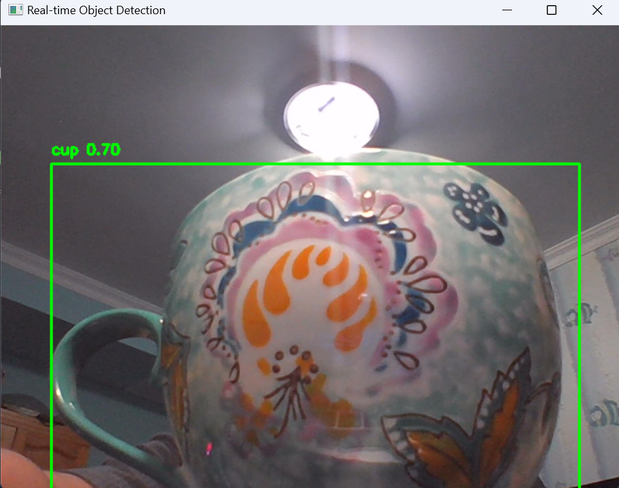

3.4.2人脸检测

系统成功检测并识别出图像中的人脸，并用绿色边框将其标记，标签显示为“person”，置信度为1。

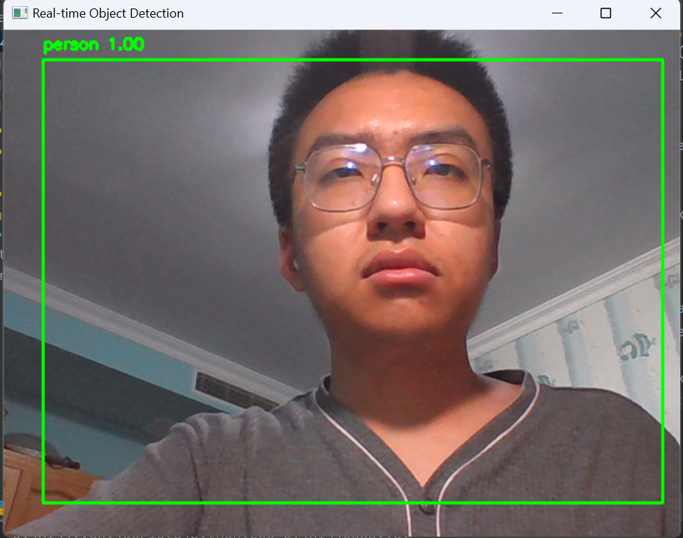

**3.5 应用前景**

随着嵌入式系统和人工智能技术的不断发展，基于YOLO模型的物品识别技术在各个领域展现出广阔的应用前景。其高效的实时检测能力和在资源受限环境中的部署能力，使其在智能设备、工业自动化、智能家居、安防监控等多个领域具有重要的应用价值。

3.5.1 智能设备

在智能设备领域，YOLO模型的物品识别技术可以用于多种便携设备和嵌入式系统中，提供高效的实时物品检测功能。例如：

智能手机和平板电脑：通过集成YOLO模型，智能手机和平板电脑能够实现实时的图像识别和增强现实（AR）应用，提升用户体验。

智能穿戴设备：如智能眼镜和智能手表，可以利用YOLO模型进行环境感知和物品识别，为用户提供及时的反馈和建议。

3.5.2 工业自动化

在工业自动化领域，基于YOLO模型的物品识别技术可以显著提高生产效率和质量控制水平。例如：

生产线检测：在制造业中，YOLO模型可以用于检测生产线上出现的缺陷产品，提高产品质量和生产效率。

机器人视觉：在工业机器人中集成YOLO模型，可以实现机器人的自主导航和物品抓取，提高工业自动化水平。

3.5.3 智能家居

在智能家居领域，YOLO模型的物品识别技术可以为家庭自动化和安全监控提供重要支持。例如：

家庭安全监控：通过安装在家中的摄像头，YOLO模型可以实时检测异常情况，如入侵者或火灾，为家庭安全提供保障。

智能家电控制：在智能家电中集成YOLO模型，可以实现自动识别家庭成员并根据其需求自动调节家电工作状态，提高居住体验。

**4 评价与验证**

**4.1 AI+嵌入式系统评价概述**

在嵌入式系统中集成和运行AI模型需要全面评估系统的性能、资源利用效率和可靠性。评价工作不仅关注模型在理想环境中的准确性，还要考察其在实际应用场景中的表现，特别是在资源受限的嵌入式系统中的运行情况。通过科学的评价方法和标准，确保系统在实际应用中的可行性和稳定性。

**4.2 评价指标**

为了全面评价AI+嵌入式系统的性能，本文采用以下几项关键指标：

准确率（Accuracy）：准确率是衡量模型在嵌入式系统中识别物品能力的基本指标。它定义为检测结果中正确分类的样本数量占总样本数量的比例。高准确率表明模型在识别物品时的可靠性和精度较高，是评价模型有效性的重要标准。

实时性（Latency）：实时性指模型从接收到输入数据到输出结果所需的时间。在嵌入式系统中，实时处理能力至关重要。实时性越高，系统响应时间越短，能够更快地对输入数据进行处理和反馈，是评估系统性能的重要指标之一。

资源消耗（Resource Utilization）：资源消耗包括模型在嵌入式系统中运行时占用的CPU、内存和电力资源。嵌入式设备通常资源有限，因此优化资源使用至关重要。评估资源消耗情况可以帮助确定模型是否适合在资源受限的环境中运行，确保在不影响性能的前提下最大限度地节省资源。

模型大小（Model Size）：模型大小指模型文件的存储大小。嵌入式设备的存储空间有限，较小的模型有利于节省存储资源，使得在有限的存储空间内能够部署更多的功能模块。评估模型大小可以帮助选择更适合嵌入式环境的模型版本，确保系统的整体效率和可扩展性。

鲁棒性（Robustness）：鲁棒性是指模型在不同环境和条件下的稳定性和可靠性。高鲁棒性的模型能够在各种实际应用场景中保持一致的性能表现，如在不同光照条件、背景干扰和物品排列情况下的检测能力。评估模型的鲁棒性可以确保系统在各种环境下都能可靠运行，提升实际应用的可行性和用户体验。

通过详细的评价指标，可以全面了解AI+嵌入式系统在实际应用中的表现，帮助优化系统性能，确保在各种实际应用场景中的高效、稳定运行。这些指标不仅为系统的开发和优化提供了科学依据，也为后续的系统升级和维护提供了重要参考。

**4.3 验证方法**

为了确保评价结果的准确性和可靠性，本文采用以下几种详细的验证方法：

**实验测试**：在实际嵌入式设备上运行模型，将YOLO模型部署到目标嵌入式设备上，如RK3XXX开发板，进行实际的物品识别任务。使用预先收集的测试数据集，涵盖各种物品和场景，进行连续测试，记录检测结果。评估准确率、实时性和资源消耗情况，通过实验数据验证模型在嵌入式环境中的性能。此外，通过改变输入视频帧的分辨率和处理频率，测试模型在不同数据吞吐量下的表现。

对比测试：将开发的YOLO模型与其他流行的物品识别模型（如SSD、Faster R-CNN）在相同嵌入式设备上进行对比测试，记录各模型在相同测试数据集上的准确率、实时性、资源消耗等指标，通过对比分析各模型的优劣。还可以对比YOLO模型的不同版本（如YOLOv3、YOLOv4），评估版本升级对嵌入式设备性能的影响，分析模型版本之间的性能差异，选择最适合嵌入式环境的版本进行部署。

**长时间运行测试**：在实际应用环境中长时间连续运行模型，监控系统资源使用情况，如CPU使用率、内存消耗和电池续航时间，记录模型在长时间运行过程中是否出现性能下降、内存泄漏或系统崩溃等问题，评估模型的稳定性和可靠性。在不同的环境中（如室内、室外、白天、夜晚）长时间运行模型，评估其在不同环境条件下的适应性和鲁棒性，通过记录不同环境下的检测结果，分析模型在各种实际应用场景中的表现。

**用户反馈**：将嵌入式设备和YOLO模型部署到实际使用场景中，邀请用户进行实际操作和使用，收集用户在使用过程中的反馈，包括系统响应速度、识别准确性、界面友好度等方面的意见和建议。通过问卷调查或访谈形式，了解用户对系统的满意度和使用体验，收集用户在不同应用场景中的具体需求和改进建议，根据用户反馈，对模型和系统进行针对性优化，提升整体用户体验。

**4.4 小结**

通过对AI+嵌入式系统的全面评价和验证，可以深入了解系统在实际应用中的表现，为进一步的优化和改进提供科学依据。评价结果不仅可以指导系统的开发和优化，还能为后续的系统升级和维护提供重要参考，确保系统在各种实际应用场景中的高效、稳定运行

**参考文献：**

[1] Redmon, J., Divvala, S., Girshick, R., & Farhadi, A. (2016). You Only Look Once: Unified, Real-Time Object Detection. Proceedings of the IEEE Conference on Computer Vision and Pattern Recognition (CVPR), 779-788.

[2] Redmon, J., & Farhadi, A. (2018). YOLOv3: An Incremental Improvement. arXiv preprint arXiv:1804.02767.

[3] Sze, V., Chen, Y. H., Yang, T. J., & Emer, J. S. (2017). Efficient Processing of Deep Neural Networks: A Tutorial and Survey. Proceedings of the IEEE, 105(12), 2295-2329.